**Задание Hello World:**

1. Создание нового репозитория на Гитхаб:

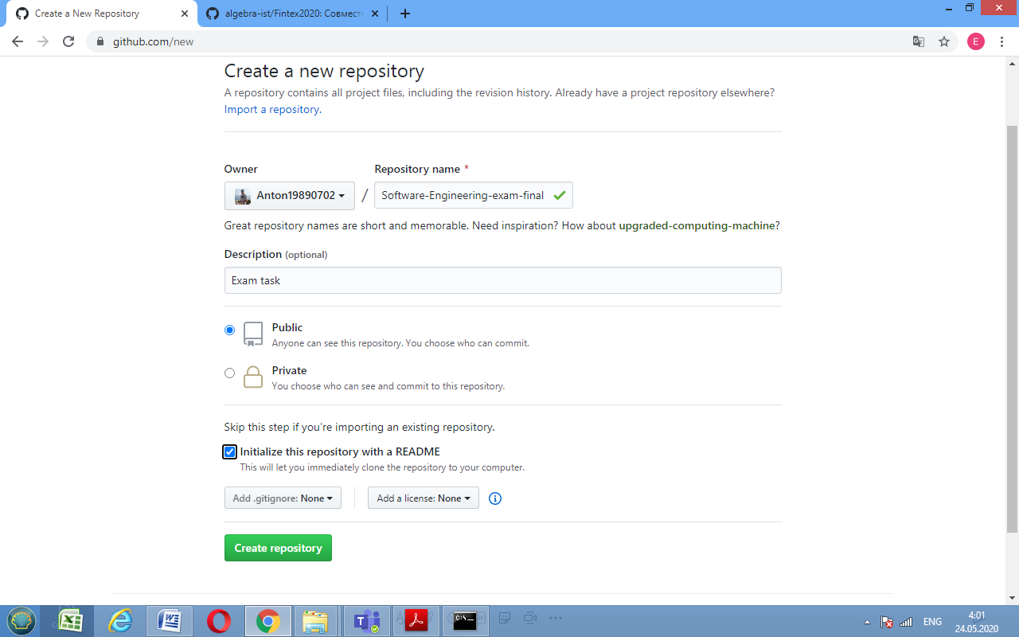

1. Создание новой ветки readme-edits:

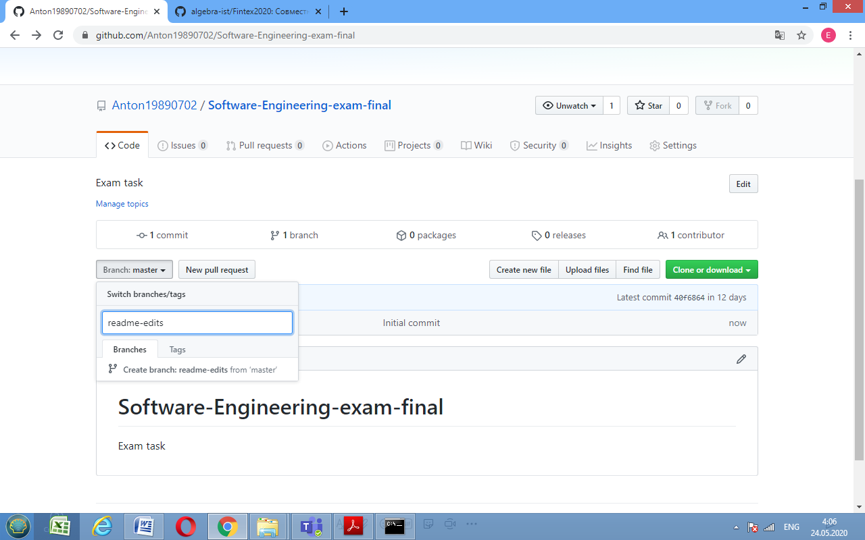

1. Создание и фиксация изменений:

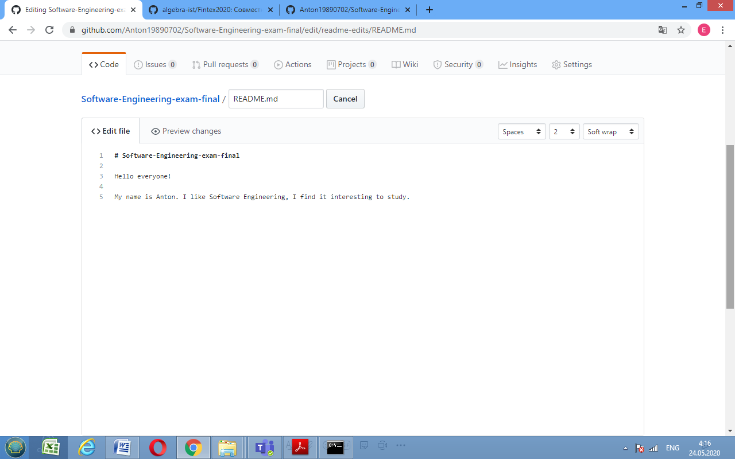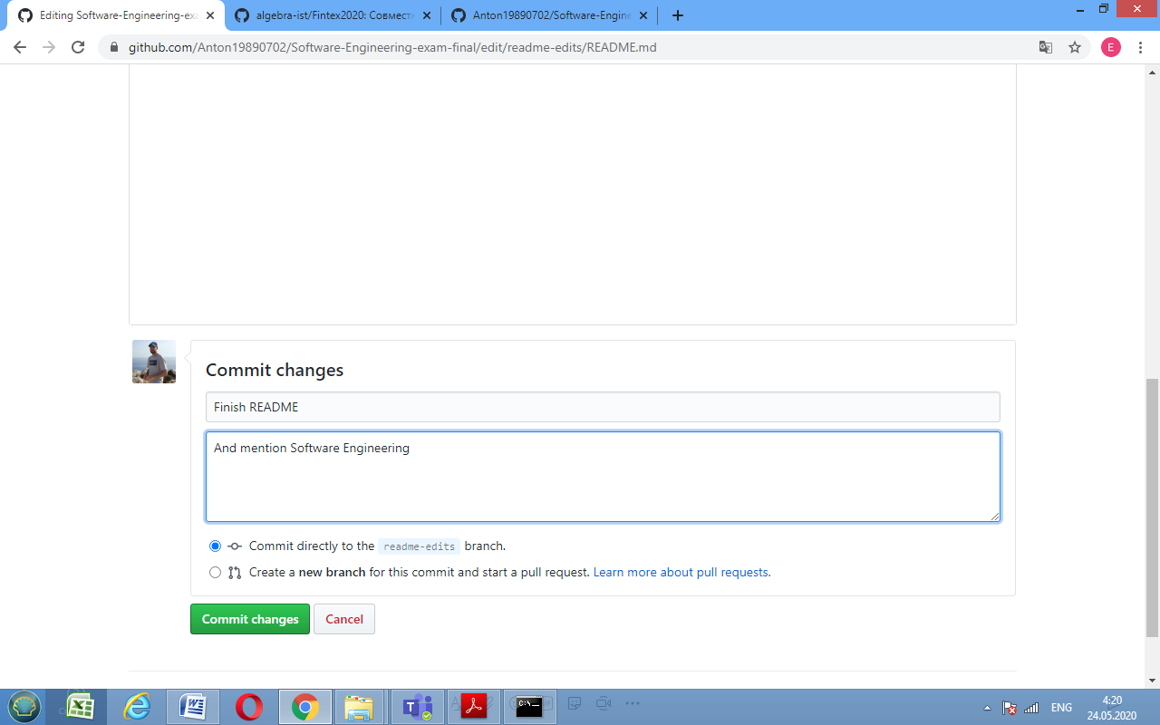

1. Создание запроса на включение внесенных изменений:

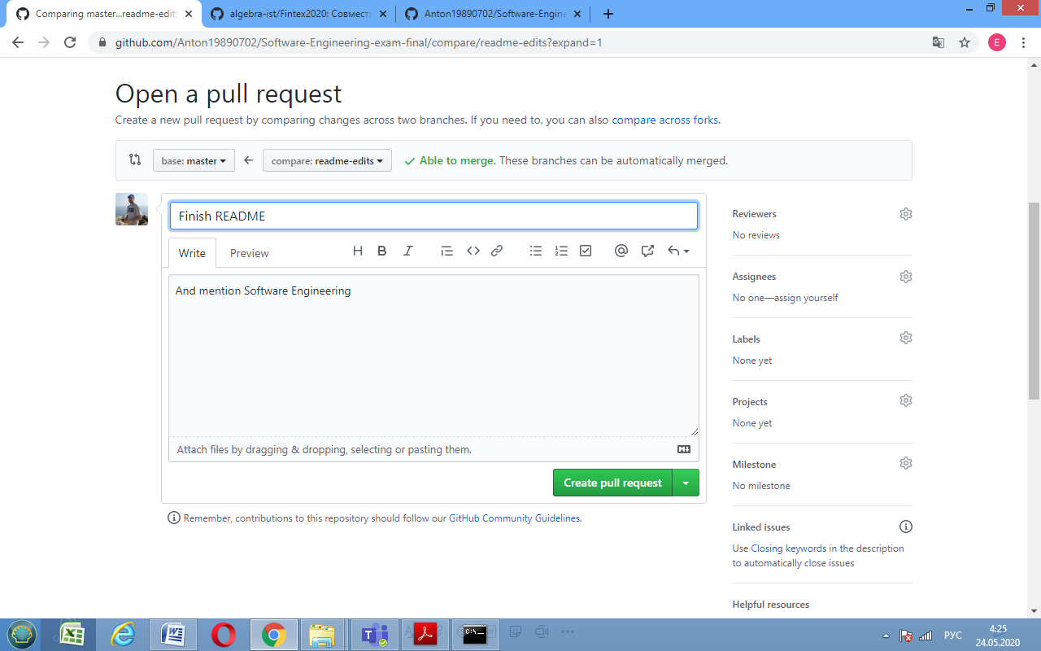

1. Слияние веток:

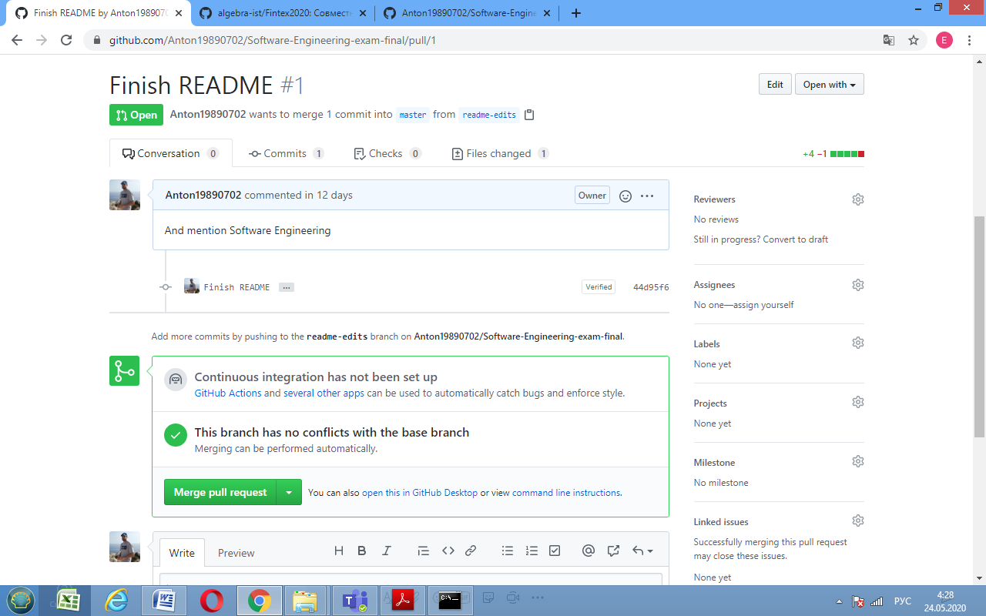

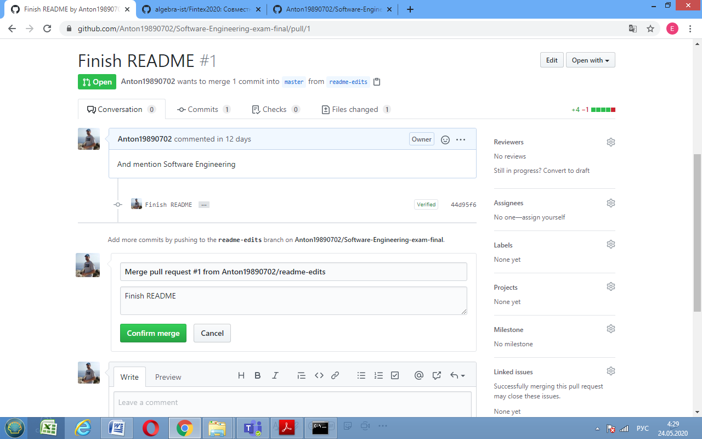

1. Удаление ветки readme-edits: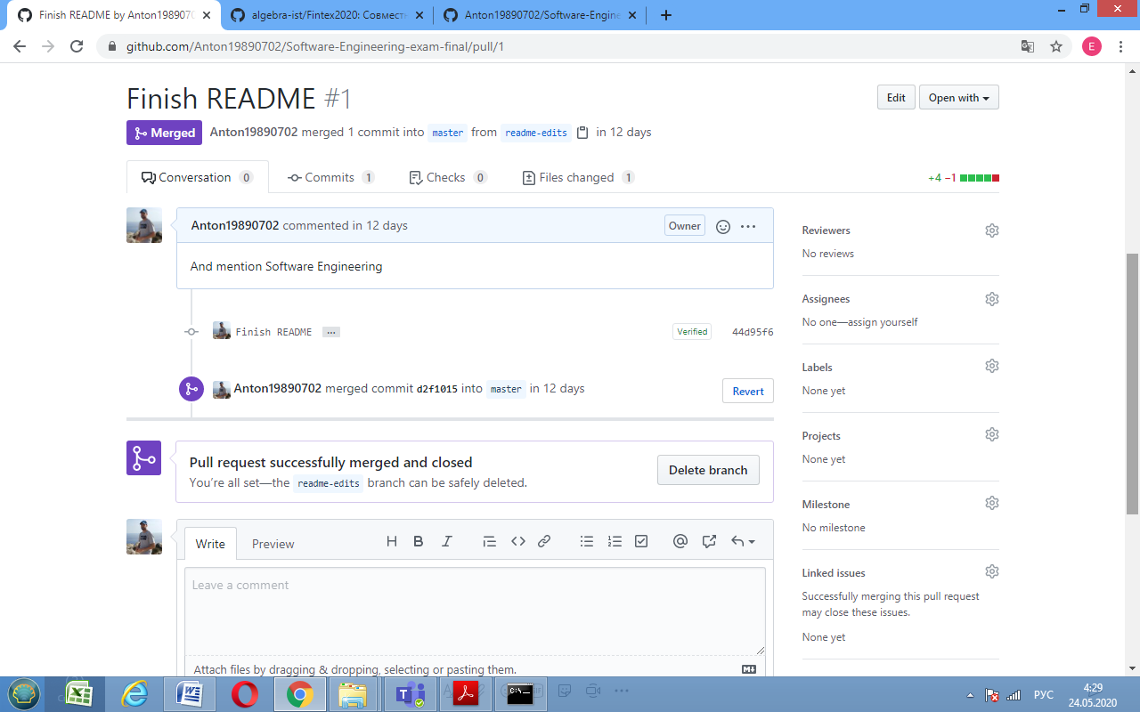

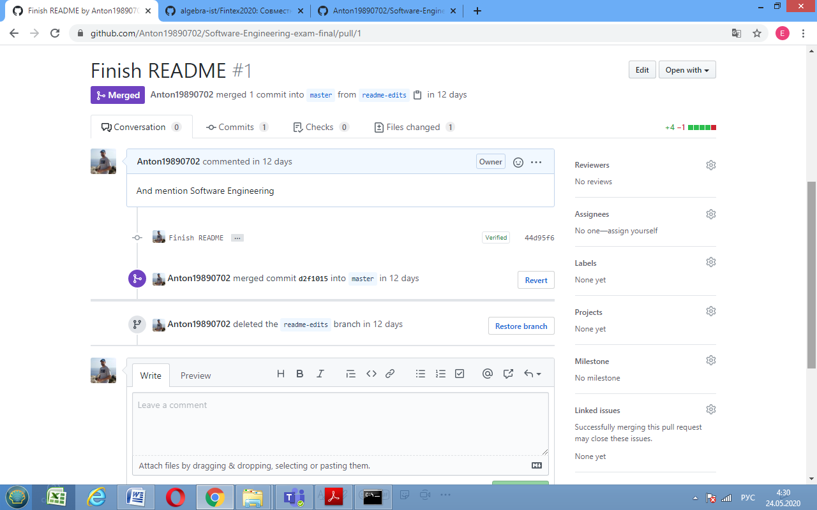

**Ветвление посредством командной строки:**

1. Переходим в папку C:\Works\Fintex:

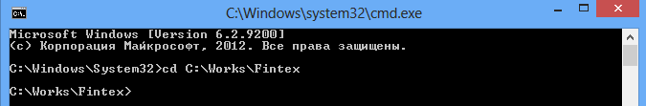

1. Сохраняем документы из репозитория в папку C:\Works\Fintex:

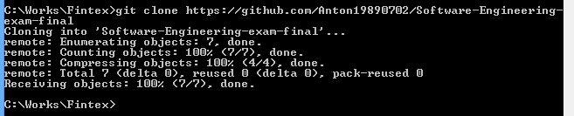 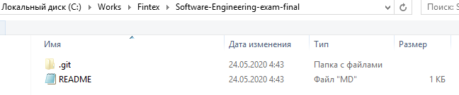

1. Переходим в папку C:\Works\Fintex\Software-Engineering-exam-final и создаем новую ветку readme-edits:

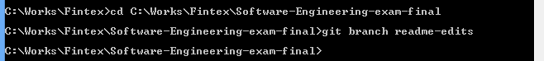

1. Выводим инфо о созданных ветках:

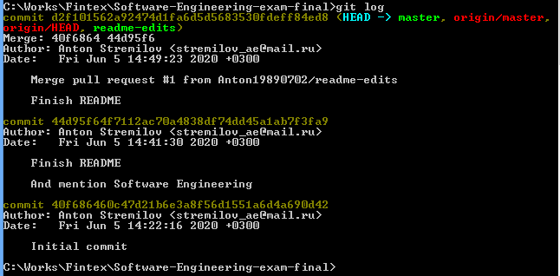

1. Переключаемся на ветку readme-edits:



1. Внесем изменение в файл readme – добавим запись о программировании:

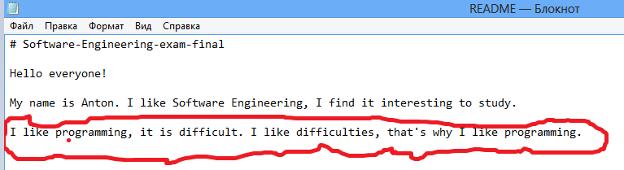

1. Сделаем коммит изменений:

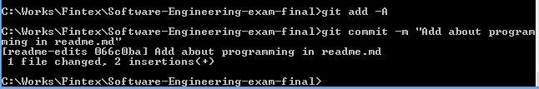

1. Отправим изменения в репозиторий на Гитхаб и проверим отразились ли они на ветке readme-edits:

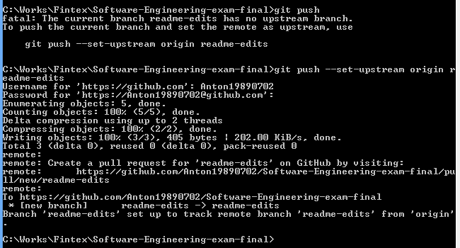

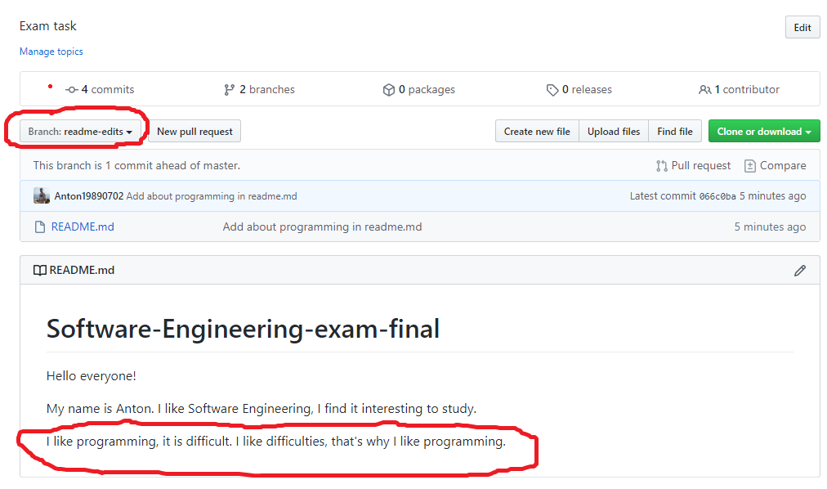

1. Переключимся с ветки readme-edits на ветку master (команда git log позволила убедиться в том, что текущей веткой является readme-edits – обозначение HEAD рядом с readme-edits):

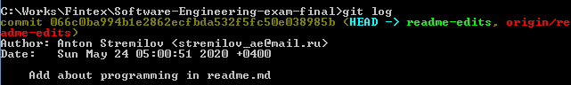

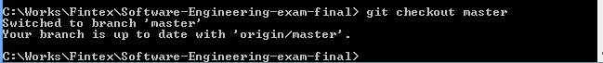

1. Создадим коммит в ветке master – добавим файл iss53_Stremilov:

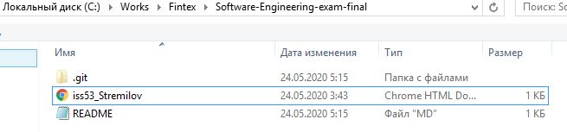

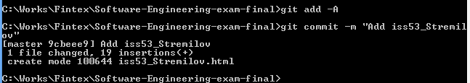

1. Отправим изменения в репозиторий на Гитхаб и проверим отразились ли они на ветке master:

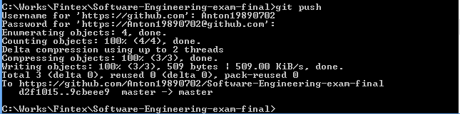

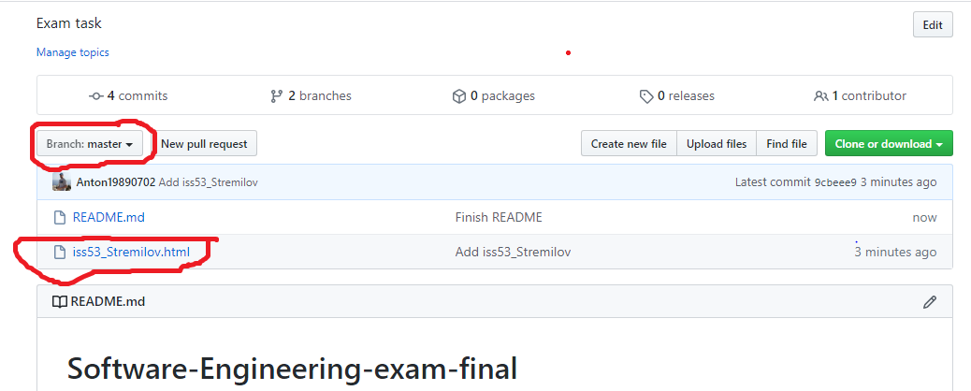

1. Создадим новую ветку iss53 и сразу переключимся в нее:



1. Сделаем коммит в новой ветке iss53 – внесем изменения в файл iss53_Stremilov – добавим фразу «great job»:

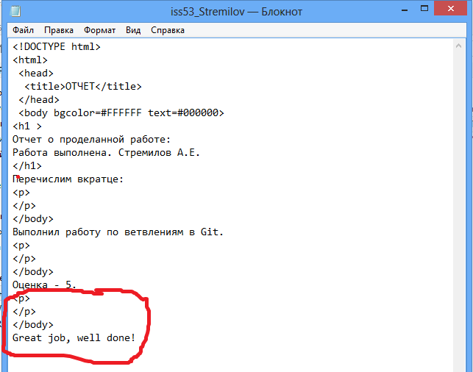

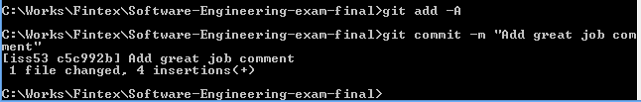

1. Отправим изменения в репозиторий на Гитхаб и проверим отразились ли они на ветке iss53:

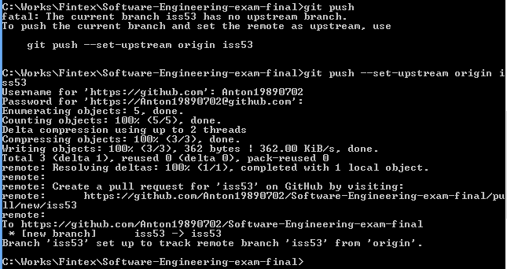

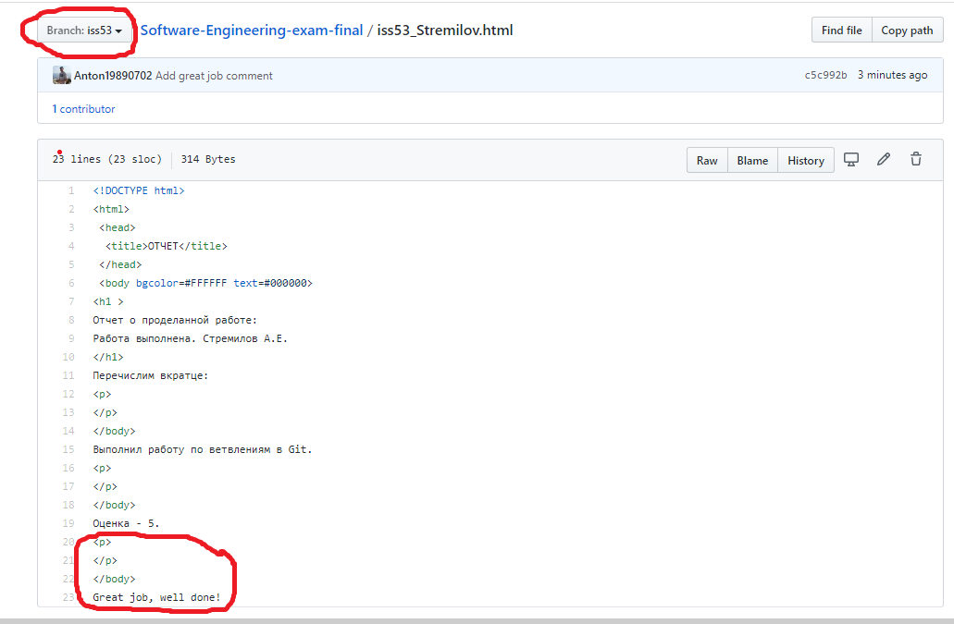

1. Переключимся на ветку master и объединим ее с веткой readme-edits:

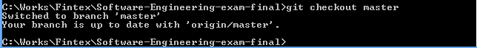

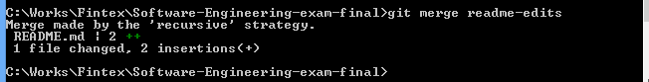

1. После успешного объединения с веткой master удалим ветку readme-edits:

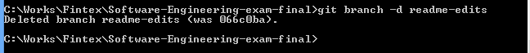

1. Посмотрим, как изменения отразились в Гитхаб (файл readme отразился с добавленным на ветке readme-edits комментарием о программировании):

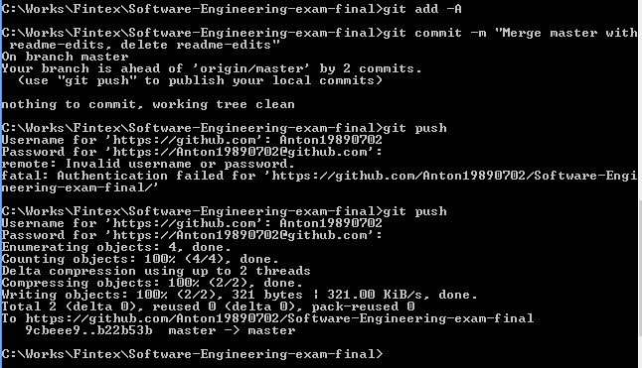

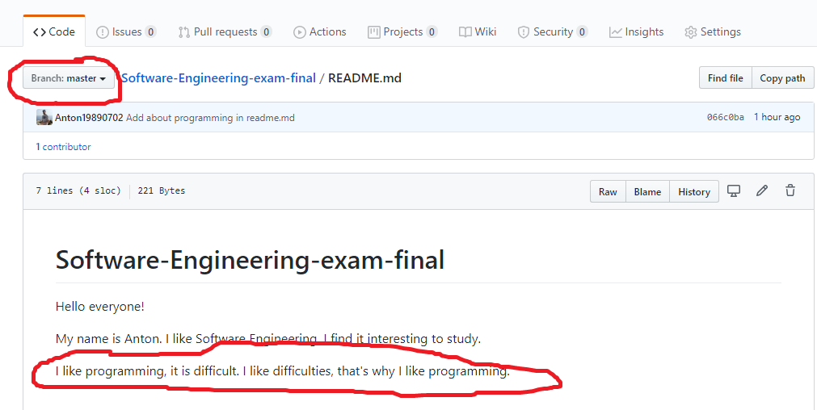

1. Объединим ветку master с веткой iss53:

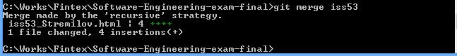

1. После успешного объединения с веткой master удалим ветку iss53:



1. Посмотрим, как изменения отразились в Гитхаб (файл iss53_Stremilov отразился с добавленным на ветке iss53 комментарием «great job»):

